ТЕМА УРОКА
Сельское хозяйство. Растениеводство. 8 класс.

Тип урока: изучение нового материала.
Ход урока: https://www.youtube.com/watch?v=1SJjJJC81bQ – видеоматериал.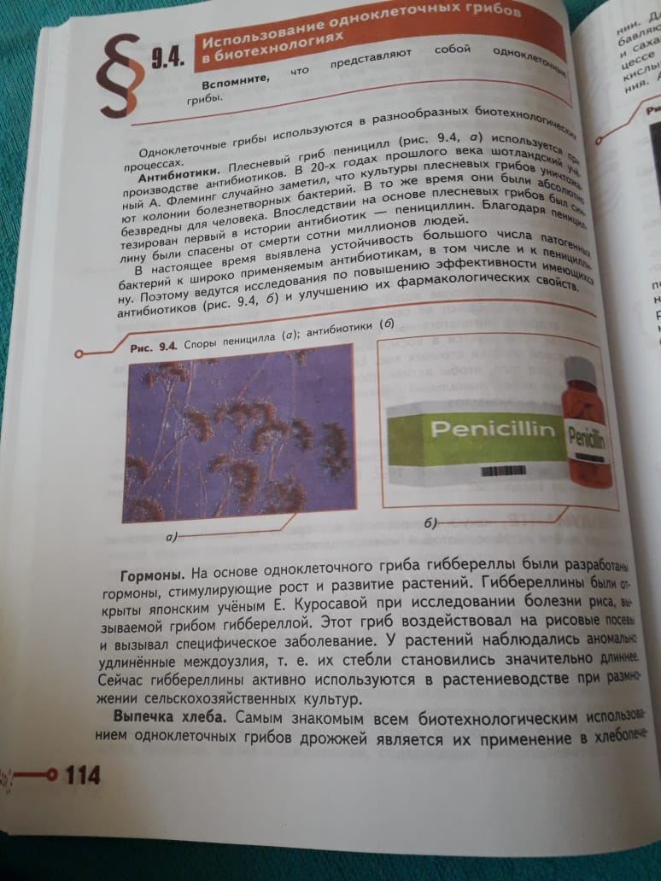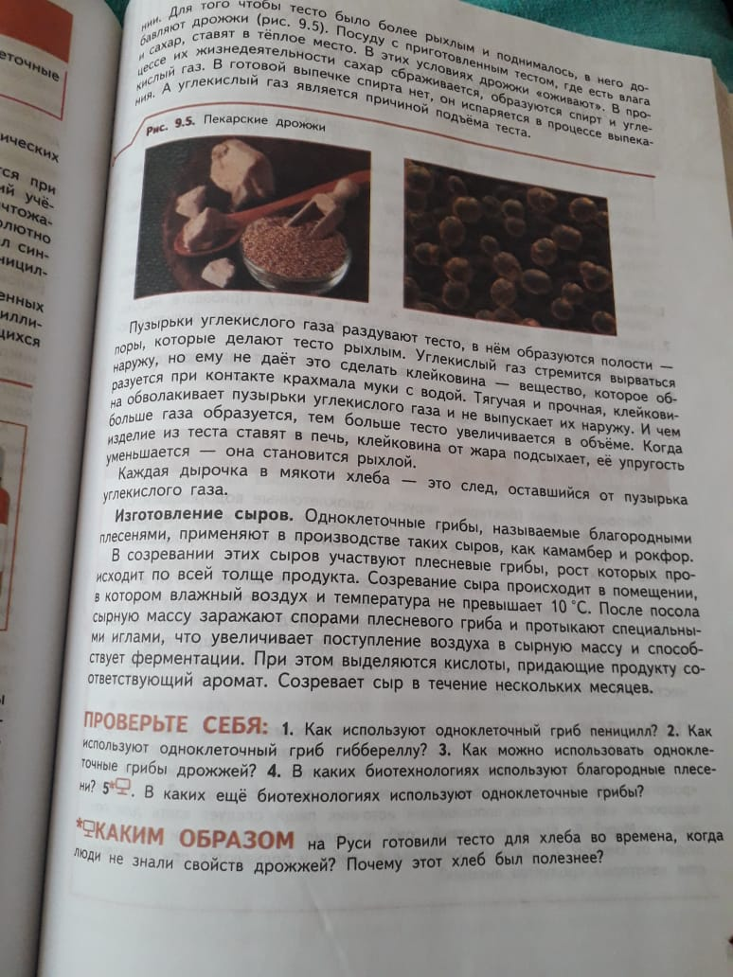
Сельское хозяйство — одна из древнейших отраслей, обеспечивающих людей продуктами питания, и, следовательно, от его эффективности зависит, появятся ли на нашем столе хлеб и масло, сыр и молоко, мясо и мёд, фрукты и овощи и многое другое.
Сельское хозяйство, зародившееся в глубокой древности, явилось своеобразным выходом из тупика, возникшего в результате несоответствия численности населения тем ограниченным возможностям добычи пищи, которые имели наши предки — собиратели и охотники. Вследствие того что человек научился выращивать растения и разводить животных, он увеличил ёмкость своего жизненного пространства, и с тех пор это стало главной задачей сельскохозяйственных занятий людей. Вначале человек стремился расширить площади под посевы и пастбища, а затем начал искать пути усовершенствования сельскохозяйственных растений и пород животных. Ещё в первой половине XX в. большая часть населения России была занята в сельском хозяйстве.
Какие отрасли входят в состав сельского хозяйства? А в состав растениеводства и животноводства? Обучающиеся находят ответ на эти вопросы, анализируя рисунок «Отраслевой состав сельского хозяйства. А какие отрасли сельского хозяйства развиваются в вашем регионе?
Важнейшей составляющей эффективности сельского хозяйства является научно обоснованное его размещение, требующее всестороннего учёта ряда особенностей. Эти особенности отражены на схеме.
Особенности размещения сельского хозяйства
Учёт многообразия природных условий для сельского хозяйства (почва, климат, период вегетации.
Учёт потребностей населения в сельскохозяйственной продукции
Учёт специфики сельскохозяйственного производства
Следствие: повсеместное размещение отраслей сельскогохозяйства
размещение отраслей сельского хозяйства на основе природной зональности
рациональное использование земель, сезонность производства, правильный подбор культур чередование севооборота
Вместе с обучающимися учитель устанавливает зависимость сельского хозяйства от природных и социально-экономических факторов.
Далее учитель предлагает, используя текст, выявить, что такое сельскохозяйственные угодья, и проанализировать долю сельскохозяйственных угодий в разных природных зонах. Надо заметить, что резервы сельхозугодий в стране исчерпаны. Происходит процесс сокращения пахотных земель из-за их отвода под строительство, отвалов, образующихся при добыче полезных ископаемых, и т. д. В 80-х гг. XX в. на каждого жителя страны приходилось 0,8 га пашни, к началу третьего тысячелетия эта величина сократилась до 0,6 га.
Далее учитель акцентирует внимание школьников на рациональном использовании земельных ресурсов. Применение тяжёлой техники на полях ведёт к уплотнению почвы, неправильная распашка — к смыву плодородного слоя и образованию оврагов. Несоблюдение норм внесения удобрений приводит к перенасыщению продукции земледелия вредными для здоровья человека веществами.
Чрезмерный выпас скота приводит к обеднению растительности, а концентрация поголовья на крупных животноводческих комплексах — к загрязнению водоёмов и т. д.
Все эти обстоятельства следует учитывать при размещении сельского хозяйства.
Учитель подчёркивает, что для современного сельского хозяйства характерен спад производства, ухудшение социального положения сельского населения.
Характеристика зернового хозяйства осуществляется на основе текста параграфа и диаграммы «Структура сбора зерновых в отдельных странах мира в 2007 г.». Обучающиеся по карте выясняют, какие из природных зон — главные житницы России, и какой из зерновых культур по площади посевов принадлежит первое место.
Далее предстоит охарактеризовать размещение технических культур. Чтобы привлечь обучающихся к проблемам растениеводства, учитель задаёт им вопрос, втягивающий в «конфликтный» тип диалога, на основе которого возникает дискуссия: «Как вы считаете, обязательно ли в России развивать сельское хозяйство? Ведь в настоящее время мы частично обеспечиваем себя продуктами питания из-за границы. Может быть, это выгоднее, чем развивать сельское хозяйство? Выскажите свою точку зрения».
В ходе дискуссии можно использовать следующие показатели.
В 2006 г. объём произведённой валовой продукции сельского хозяйства упал на треть против среднегодового уровня 1988—1990 гг. При этом годовое потребление мяса и мясопродуктов сократилось на 32%, молока и молочных продуктов —на 35%, овощей, рыбы и рыбопродуктов — на 40%, сахара —на 25%. Дефицит белка в рационе питания россиян достиг2—5%, а витаминов — 50%.
Чтобы закрепить материал о размещении отраслей растениеводства, обучающиеся выполняют следующее задание.
Поставьте рядом с названием культуры порядковый номер нижеприведённого утверждения, которое относится к этой культуре:
а) рожь;
б) пшеница;
в) кукуруза;
г) картофель;
д) лён;
е) сахарная свёкла.
1) Наиболее распространённая зерновая культура, может произрастать на равнинах и в горах, в умеренных широтах и в тропиках. Урожайность её в зависимости от интенсивности ведения хозяйства и природных условий колеблется от 12—14ц/га до 40—60 ц/га.
2) Теплолюбивая зерновая культура, выращивается в южных районах России на зерно, а в нечернозёмных — на силос.
3) Зерновая культура, более холодостойкая, чем пшеница, типична для Нечерноземья России.
4) Основной район возделывания этой культуры — северо-запад России, так как она хорошо развивается в условиях прохладного влажного лета. Россия — главный производитель этой культуры в мире.
5) Важнейшая продовольственная культура, возделывается повсеместно, но наиболее благоприятна для её выращивания зона смешанных лесов с прохладным летом.
6) Культура не только светолюбивая и теплолюбивая, но и требовательная к плодородию почв, поэтому выращивается в основном в лесостепной и степной зонах.
Домашнее задание: Конспект § 9.4; (Записать в тетрадь)

